Schüco Türsystem Janisol Hebeschiebetür

Schüco Stahlsysteme Jansen

Eigenschaften

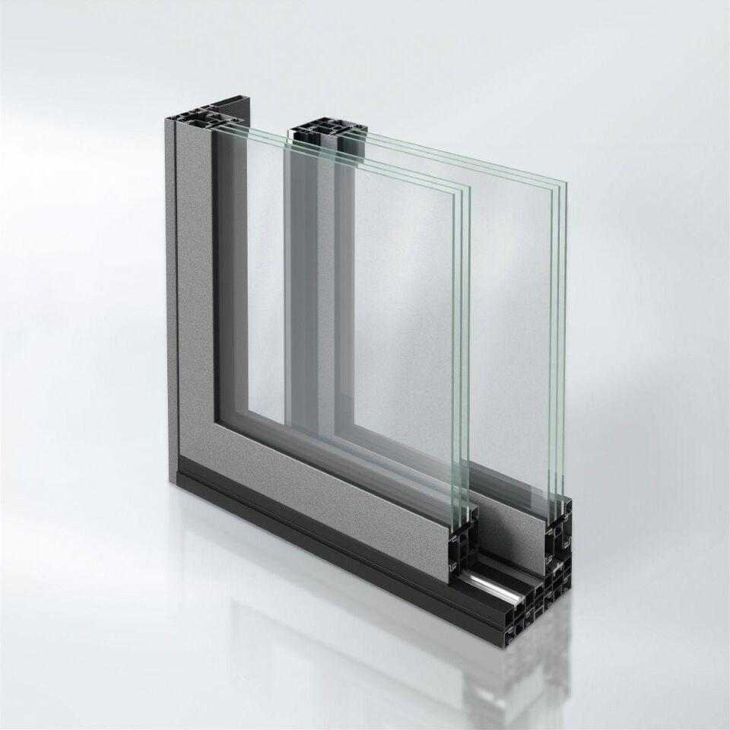

Farbton

nach Hersteller-Farbkarte

Klasse Einbruchhemmung

RC 1N, RC 2, RC 2N

Werkstoff

Glas, Stahl

Klasse Luftdurchlässigkeit

4 (größer 600 Pa)

Rahmendurchbiegung

C (kleiner gleich 1/300)

Schlagregendichtheitsklasse

6 A (250 Pa)

Windlastklasse

2 (800 Pa)

Ansichtsbreite (mm)

85,00

Dicke Verglasung (mm)

24,00 - 57,00

Uf-Wert (W/(m²K))

2,20